面试：如何理解Java的垃圾回收机制(JVM)
- 可以讲一下内存模型，然后JVM可以在堆中为对象实例分配内存空间，栈可以存储局部变量表，静态变量存放在方法区。
- JVM的GC可以分配内存，为每个新建的对象分配空间，确保还在使用的对象的内存一直还在，不能把有用的空间当垃圾回收了，释放不再使用的对象所占用的空间。
- 在hotspot中，内存被分成了老年代，年轻代和永久代。当年轻代被填满的时候，会触发年轻代的垃圾收集（minor gc），当老年代或者永久代被填满了，会触发（full gc，也称major gc）。Full gc会收集所有区域，先进行年轻代的收集，使用年轻代专用的垃圾回收算法，然后使用老年代的垃圾回收算法回收老年代和永久代。
- 如果先进行年轻代垃圾收集，会使得老年代不能容纳要晋升上来的对象，这种情况下，不会先进行 young gc，所有的收集器都会（除了 CMS）直接采用老年代收集算法对整个堆进行收集（CMS 收集器比较特殊，因为它不能收集年轻代的垃圾）。
- 回收算法：标记清除，标记复制，标记整理，分代收集算法。
- 出现OOM(Out Of Memory)内存用完的问题(补充性质那里溢出问题)

-XX:NewRatio=4:设置年轻代（包括Eden和两个Survivor区）与年老代的比值（除去持久代）。设置为4，则年轻代与年老代所占比值为1：4，年轻代占整个堆栈的1/5
-XX:SurvivorRatio=4：设置年轻代中Eden区与Survivor区的大小比值。设置为4，则两个Survivor区与一个Eden区的比值为2:4，一个Survivor区占整个年轻代的1/6
-XX:MaxPermSize=16m:设置永久代(元空间)大小为16m。

JVM的内存模型
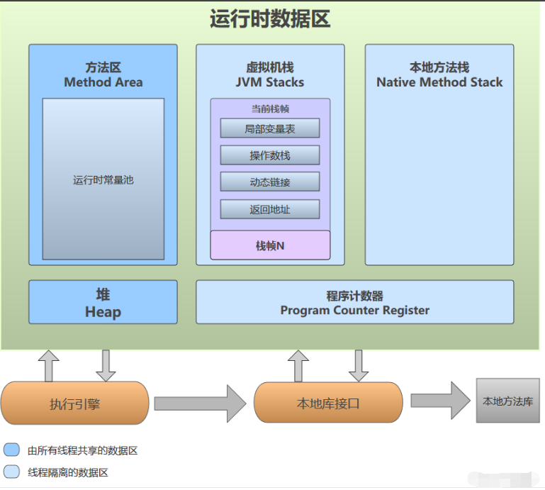

线程间共享的内存区域

堆HEAP：
存放对象实例，几乎所有的对象实例都在这里分配内存。
Java堆可以处于物理上不连续的内存空间中，只要逻辑上是连续的即可。堆可以分为新生代和老年代。再细分可分为Eden空间、From Survivor空间、To Survivor空间。堆无法扩展时，会抛出OutOfMemoryError异常。

方法区METHOD AREA：
存储已被虚拟机加载的类元数据信息(元空间)
存储虚拟机加载的类信息、常量、静态变量、即时编译器编译后的代码等数据。
JDK 7之后，HotSpot没有永久代这个概念了，会采用Native Memory来实现方法区的规划了。

运行时常量池 RUNTIME CONSTANT POOL
用于存放编译期间生成的各种字面量和符号引用，这部分内容将在类加载后进入方法区的运行时常量池中，另外翻译出来的直接引用也会存储在这个区域中。这个区域另外一个特点就是动态性，Java并不要求常量就一定要在编译期间才能产生，运行期间也可以在这个区域放入新的内容，String.intern()方法就是这个特性的应用

线程独有的内存区域

虚拟机栈JAVA STACK：
Java虚拟机栈（Java Virtual Machine Stacks）是线程私有的，它的生命周期与线程相同。
虚拟机栈描述的是Java方法执行的内存模型：每个方法被执行的时候都会同时创建一个栈帧（Stack Frame）用于存储局部变量表、操作栈、动态链接、方法出口等信息。

本地方法栈NATIVE METHOD STACK：
本地方法栈则是为虚拟机使用到的Native方法服务。

程序计数器PROGRAM COUNTER REGISTER：
当前线程所执行的字节码的行号指示器。
JVM支持多线程同时执行，每一个线程都有自己的PC Register。当每一个新线程被创建时，它都将得到它自己的PC Register。线程正在执行的方法叫做当前方法。如果执行的是Java方法，那么PC Register里存放的就是当前正在执行的指令的地址，如果是native方法（C/C++编写的方法），则是为空。此内存区域是唯一一个在java虚拟机规范中没有规定任何OutOfMemoryError情况的区域。

Java类加载机制

类加载的时机
虚拟机规范则是严格规定了有且只有5种情况必须立即对类进行“初始化”(class文件加载到JVM中)：

① 创建类的实例(new 的方式)。访问某个类或接口的静态变量，或者对该静态变量赋值，调用类的静态方法
②反射的方式
③初始化某个类的子类，则其父类也会被初始化
④Java虚拟机启动时被标明为启动类的类，直接使用java.exe命令来运行某个主类（包含main方法的那个类）
⑤当使用JDK1.7的动态语言支持时(….)

所以说：
Java类的加载是动态的，它并不会一次性将所有类全部加载后再运行，而是保证程序运行的基础类(像是基类)完全加载到jvm中，至于其他类，则在需要的时候才加载。这当然就是为了节省内存开销

类加载详细过程
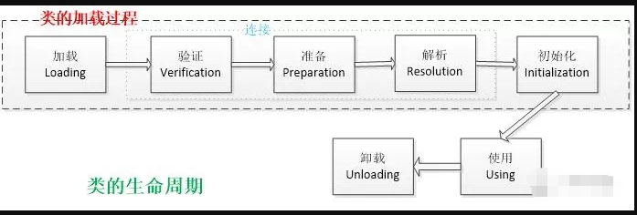
连接阶段：验证----准备------解析

加载：
加载是类加载（Class Loading）的一个阶段，在加载阶段需要完成：
- 通过一个类的全限定名来获取定义此类的二进制字节流。
- 将这个字节流锁代表的静态存储结构转化为方法区的运行时数据结构。
- 在内存中生成一个代表这个类的java.lang.Class对象，作为方法区这个类的各种数据访问入口。

开发人员可以通过自定义类加载器去控制字节流的获取方式(重写一个类加载器的loadClass()方法)
对于第一条获取二进制字节流可以通过下面这些方式获取(不是所有，大致上重要的方式):
- 通过Jar、war包的格式读取；
- 运行时计算生成，即动态代理技术(java.lang.reflect.Proxy)
- 由JSP生成。JSP生成对应的.class文件
- 从网络中获取，典型的Applet应用

加载阶段完成后，虚拟机外部的而精子字节流会按照不同JVM的格式存储在方法区之中。然后在内存中实例化一个Class类的对象(HotSpot虚拟机存放在方法区中)，这个对象作为程序访问方法区中类型数据的外部接口。

验证：
这一阶段的目的是为了确保.class文件的字节流中包含的信息符合当前虚拟机的要求，并且不会危害虚拟机自身的安全。

主要工作：
- 文件格式验证
高版本的JDK能向下兼容以前版本的.class文件，但不能向上运行class文件。
主要是验证字节流是否符合Class文件格式的规范，并且是否能被当前版本的虚拟机处理。

- 元数据验证
对字节码描述的信息进行语义分析，保证其描述的信息符合Java语言规范。
验证点：(了解)
- 这个类是否有父类
- 这个类的父类是否继承了不允许继承的类(final修饰的)
- 如果不是抽象类，是否实现了器父类或者接口中要求实现的所有方法
- 类中字段、方法是否与父类产生矛盾(是否覆盖了父类的final字段或者)

- 字节码验证
对类的方法体进行校验分析，保证被校验类的方法在运行时不会做出危害虚拟机安全的事件。
- 符号引用验证
对类自身以外(常量池中的各种符号引用)的信息进行匹配性校验。
通常要验证：
- 符号引用中通过字符串秒速的全限定名能否找到对应的类
- 指定类中是否存在符合方法的字段描述符以及简单名称所描述的方法和字段
- 符号引用中的类、字段、方法的访问性是否可被当前类访问。

准备：
正式为类变量分配内存并设置其初始值的阶段，这些变量所使用的内存都将在方法区中分配。

这个阶段的内存分配仅包括类变量(static修饰的)，不包括实例变量；此处所指的初始值是赋值给被static修饰但是不被final修饰的变量。
例如："public static int value = 123;"，value在准备阶段过后是0而不是123，给value赋值为123的动作将在初始化阶段才进行；比如"public static final int value = 123;"就不一样了，在准备阶段，虚拟机就会给value赋值为123。

解析:
解析阶段是虚拟机将常量池内的符号引用替换为直接引用的过程

1、符号引用。

符号引用包括了下面三类常量：

· 类和接口的全限定名

· 字段的名称和描述符

· 方法的名称和描述符

2、直接引用

直接引用可以是直接指向目标的指针、相对偏移量或是一个能间接定位到目标的句柄。直接引用是和虚拟机实现的内存布局相关的，同一个符号引用在不同的虚拟机示例上翻译出来的直接引用一般不会相同。如果有了直接引用，那引用的目标必定已经存在在内存中了。

初始化:
初始化阶段做的事就是给static变量赋予用户指定的值以及执行静态代码块。

注意：
虚拟机会保证类的初始化在多线程环境中被正确地加锁、同步，即如果多个线程同时去初始化一个类，那么只会有一个类去执行这个类的<clinit>()方法，其他线程都要阻塞等待，直至活动线程执行<clinit>()方法完毕。因此如果在一个类的<clinit>()方法中有耗时很长的操作，就可能造成多个进程阻塞。不过其他线程虽然会阻塞，但是执行<clinit>()方法的那条线程退出<clinit>()方法后，其他线程不会再次进入<clinit>()方法了，因为同一个类加载器下，一个类只会初始化一次。

类加载器：
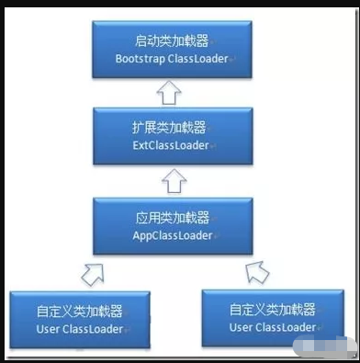

1）Bootstrap ClassLoader：负责加载$JAVA_HOME中jre/lib/rt.jar里所有的class，由C++实现，不是ClassLoader子类

2）Extension ClassLoader：负责加载java平台中扩展功能的一些jar包，包括$JAVA_HOME中jre/lib/*.jar或-Djava.ext.dirs指定目录下的jar包

3）App ClassLoader：负责记载classpath中指定的jar包及目录中class

双亲委派模型：
工作过程：

1、当AppClassLoader加载一个class时，它首先不会自己去尝试加载这个类，而是把类加载请求委派给父类加载器ExtClassLoader去完成。

2、当ExtClassLoader加载一个class时，它首先也不会自己去尝试加载这个类，而是把类加载请求委派给BootStrapClassLoader去完成。

3、如果BootStrapClassLoader加载失败（例如在$JAVA_HOME/jre/lib里未查找到该class），会使用ExtClassLoader来尝试加载；

4、若ExtClassLoader也加载失败，则会使用AppClassLoader来加载

5、如果AppClassLoader也加载失败，则会报出异常ClassNotFoundException

其实这就是所谓的双亲委派模型。简单来说：如果一个类加载器收到了类加载的请求，它首先不会自己去尝试加载这个类，而是把请求委托给父加载器去完成，依次向上。只有当父加载器反馈无法完成这个加载请求时，子加载器才会尝试自己去加载。

好处：
防止内存中出现多份同样的字节码(安全性角度)

类加载器在成功加载某个类之后，会把得到的 java.lang.Class类的实例缓存起来。下次再请求加载该类的时候，类加载器会直接使用缓存的类的实例，而不会尝试再次加载。

对象的创建
一：当JVM遇到new这样的指令时，首先会检查常量池中是否能够定位到一个类的符号引用，然后会检查对应的那个类是否已经被加载、解析和初始化。

二：类加载检查过后，虚拟机会为新生对象分配内存。新生对象所需的内存大小在类加载完的时候就已经确定下来了，然后会将这份内存从Java堆中划分出来，这里有两种情况：
①Java堆内存是绝对规整的，会使用“指针碰撞”的方式来分配内存。
②如果Java堆内存不是规整的，会使用“空闲列表”的方式来分配内存。

- 内存分配完成后，虚拟机需要将分配到的内存空间初始化（不包括对象头），如果使用了TLAB，这一步可以放到TLAB分配的时候完成。
- 虚拟机接下来会对对象进行必要的设置，如这个对象是哪个类的实例，如何能够找到类的元数据信息，对象的哈希码、对象的GC分代年龄等信息。
五、然后会按照程序员的意愿来执行初始化方法。。。对象真正的创建出来了。

“指针碰撞”指的是Java堆中，使用过的内存放在一边，然后空闲的内存放在另外一边，两者中间放置一个指针作为分界的指示器，分配内存的时候就将指针往空闲内存那边移动与新生对象所需内存大小相等的距离。
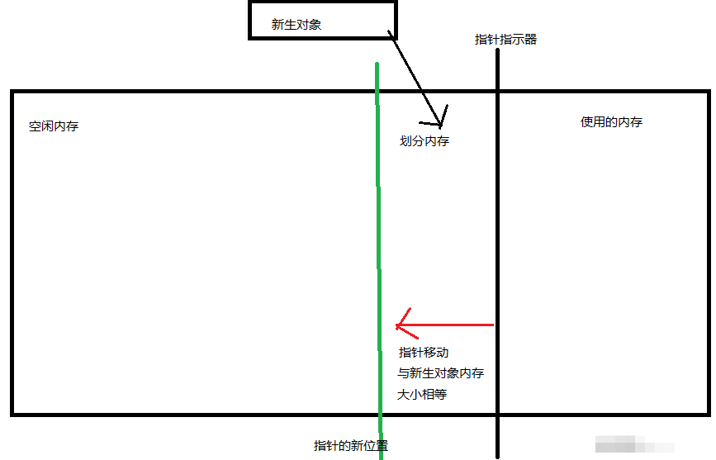
对于多线程应用，对象分配必须要保证线程安全性，如果使用全局锁，那么分配空间将成为瓶颈并降低程序性能。HotSpot 使用了称之为
Thread-Local Allocation Buffers (TLABs) 的技术，该技术能改善多线程空间分配的吞吐量。首先，给予每个线程一部分内存作为缓存区，每个线程都在自己的缓存区中进行指针碰撞，这样就不用获取全局锁了。只有当一个线程使用完了它的 TLAB，它才需要使用同步来获取一个新的缓冲区。HotSpot 使用了多项技术来降低 TLAB 对于内存的浪费。比如，TLAB 的平均大小被限制在 Eden 区大小的 1% 之内。TLABs 和使用指针碰撞的线性分配结合，使得内存分配非常简单高效，只需要大概 10 条机器指令就可以完成。

“空闲列表”指的是在内存不规整（已使用的内存和空闲内存相互交错）的情况下，虚拟机必须要维护一个列表来记录可用的内存块，在分配内存的时候从列表上找到足够大的空间来分配给新生对象。最后还需要更新这个列表。

重点：生成新对象的内存申请过程
- jvm先尝试在eden区分配新建对象所需的内存；
- 如果内存大小足够，申请结束，否则下一步；
- jvm启动youngGC，试图将eden区中不活跃的对象释放掉，释放后若Eden空间仍然不足以放入新对象，则试图将部分Eden中活跃对象放入Survivor区；
- Survivor区被用来作为Eden及old gen的中间交换区域，当old gen区空间足够时，Survivor区的对象会被移到Old gen区，否则会被保留在Survivor区；
- 当old gen区空间不够时，JVM会在old gen区进行full GC；
- full GC后，若Survivor及old gen区仍然无法存放从Eden复制过来的部分对象，导致JVM无法在Eden区为新对象创建内存区域，则出现outOfMemoryError：java heap space

堆内存解析

分代
- Young：新生代，存放新的或只经过几次Minor GC的对象
  - Eden：存放最新创建的对象，一些较大的对象则会特殊处理
  - S0/S1：当对象经过第一次Minor GC后，如果仍然存活，就会存放到这里。需要注意的是，S0和S1区域在同一时间上，只有其中一个是有数据的，而另一个则是空的。
- Old：老年代，当S0或S1区域存满对象了，就会把这些对象存放到这个old区域中

为什么需要把堆区分代？
如果没有分代，那么所有的对象都会存在同一个空间里。当进行GC的时候，首先就要找到哪些对象是没有用的，这样一来就需要对整个堆区进行扫描。而很多对象都是只存活一瞬间的，所以GC就会比较频繁，而每次GC都得扫描整个堆区，就会导致性能低下。不进行GC的话，又会导致内存空间很快被占满。
因为GC性能的原因，所以才需要对堆区进行分代。如果进行分代的话，就可以把新创建的对象专门存放到一个单独的区域中，当进行GC的时候就优先把这块存放“短命”对象的区域进行回收，这样就会腾出很大的空间出来，并且由于不用去扫描整个堆区，也能极大提高GC的性能。

补充性质的内容

.class和getClass()的区别
.class方法和getClass()的区别，这两个比较像，我自己没对这两个东西总结前，也常弄混。它们二者都可以获取一个唯一的java.lang.Class对象，但是区别在于：
1、.class用于类名，getClass()是一个final native的方法，因此用于类实例
2、.class在编译期间就确定了一个类的java.lang.Class对象，但是getClass()方法在运行期间确定一个类实例的java.lang.Class对象

内存溢出和内存泄露

1、内存溢出
内存溢出指的是程序在申请内存的时候，没有足够大的空间可以分配了。

2、内存泄露
内存泄露指的是程序在申请内存之后，没有办法释放掉已经申请到内存，它始终占用着内存，即被分配的对象可达但无用。内存泄露一般都是因为内存中有一块很大的对象，但是无法释放。

堆内存溢出（outOfMemoryError：java heap space）
在jvm规范中，堆中的内存是用来生成对象实例和数组的。
如果细分，堆内存还可以分为年轻代和年老代，年轻代包括一个eden区和两个survivor区。
当生成新对象时，内存的申请过程如下：
- jvm先尝试在eden区分配新建对象所需的内存；
- 如果内存大小足够，申请结束，否则下一步；
- jvm启动youngGC，试图将eden区中不活跃的对象释放掉，释放后若Eden空间仍然不足以放入新对象，则试图将部分Eden中活跃对象放入Survivor区；
- Survivor区被用来作为Eden及old gen的中间交换区域，当old gen区空间足够时，Survivor区的对象会被移到Old gen区，否则会被保留在Survivor区；
- 当old gen区空间不够时，JVM会在old gen区进行full GC；
- full GC后，若Survivor及old gen区仍然无法存放从Eden复制过来的部分对象，导致JVM无法在Eden区为新对象创建内存区域，则出现”out of memory错误”：outOfMemoryError：java heap space

方法区内存溢出（outOfMemoryError：permgem space）
在jvm规范中，方法区主要存放的是类信息、常量、静态变量等。
所以如果程序加载的类过多，或者使用反射、gclib等这种动态代理生成类的技术，就可能导致该区发生内存溢出，一般该区发生内存溢出时的错误信息为：outOfMemoryError：permgem space

线程栈溢出（java.lang.StackOverflowError）
线程栈时线程独有的一块内存结构，所以线程栈发生问题必定是某个线程运行时产生的错误。
一般线程栈溢出是由于递归太深或方法调用层级过多导致的。
发生栈溢出的错误信息为：java.lang.StackOverflowError

并行和并发
- 并行：多条垃圾收集线程并行工作，但此时用户线程仍然处于等待状态
- 并发：指用户线程与垃圾收集线程同时执行（但并不一定是并行的，可能会交替执行），用户程序在继续运行，而垃圾收集程序运行于另一个CPU上。(垃圾回收线程和应用程序线程同时工作，应用程序不需要挂起)

Stop-the-world
当 stop-the-world 垃圾收集器工作的时候，应用将完全被挂起。与之相对的，并发收集器在大部分工作中都是并发进行的，也许会有少量的 stop-the-world。
stop-the-world 垃圾收集器比并发收集器简单很多，因为应用挂起后堆空间不再发生变化，它的缺点是在某些场景下挂起的时间我们是不能接受的（如 web 应用）。
相应的，并发收集器能够降低挂起时间，但是也更加复杂，因为在收集的过程中，也会有新的垃圾产生，同时，需要有额外的空间用于在垃圾收集过程中应用程序的继续使用。

性能指标
- 吞吐量：应用程序的执行时间占总时间的百分比，当然是越高越好
- 垃圾收集开销：垃圾收集时间占总时间的百分比（1 - 吞吐量）
- 停顿时间：垃圾收集过程中导致的应用程序挂起时间
- 频次：相对于应用程序来说，垃圾收集的频次
- 空间：垃圾收集占用的内存
- 及时性：一个对象从成为垃圾到该对象空间再次可用的时间

